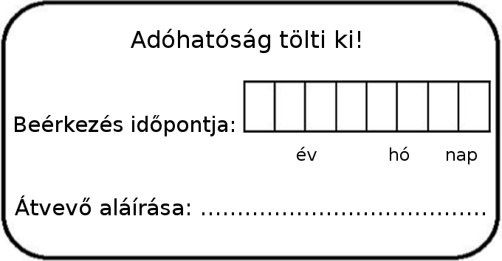

BEVALLÁS
a helyi iparűzési adóról
ideiglenes jellegű iparűzési tevékenység esetén
A/az ______________________ önkormányzat illetékességi területén folytatott tevékenység utáni adókötelezettségről
(Benyújtandó a tevékenységvégzés helye szerinti települési önkormányzat, fővárosban a fővárosi önkormányzat adóhatóságához.)
I. Tevékenység jellege
█ 1. Építőipari, természeti erőforrás feltárás, kutatás
█ 2. Egyéb:_______________________
II. Bevallott időszak
████ év ██ hó ██ naptól ████ év ██ hó ██ napig
III. Az adó
1. A II. pontban szereplő időszak napjainak száma ███ nap
2. Az adóévi korábbi bevallás(ok)ban szereplő időszak(ok) napjainak száma ███ nap
3. Építőipari, természeti erőforrás feltárási, kutatási tevékenység nem adóköteles időtartama (adóévenként legfeljebb 30 nap) ███ nap
4. A korábbi bevallás(ok)ban szereplő időszak(ok) időtartamából azon napok száma, amely után az az adót megfizették ███ nap
5. Adóköteles napok száma (1+2-3-4) ███ nap
6. Fizetendő adó (5. sor*……Ft/nap) ███ .███ Ft
IV. Adóalany
1. Adóalany neve (cégneve): _____________________________________________________________________________________________
2. Születési helye: __________________________________________________________város/község, ideje: ████ év ██ hó ██ nap
3. Anyja születési családi és utóneve: ______________________________________________________________________________________
4. Adóazonosító jele: ██████████ Adószáma: ████████ - █ - ██
5. Statisztikai számjele: ████████ - ████ - ███ - ██
5. Pénzintézeti számlaszáma: ████████ - ████████ - ████████
6. Székhelye, lakóhelye: ████ _____________________________________________________________________________ város/község
_________________________________________ közterület ____________ közterület jelleg ________ hsz. ___ ép. ___ lh. ___ em. ___ ajtó
7. Levelezési címe: ████ _________________________________________________________________________________ város/község
_________________________________________ közterület ____________ közterület jelleg ________ hsz. ___ ép. ___ lh. ___ em. ___ ajtó
8. Telefonszáma:________________________________________, e-mail címe:_________________________________________________
V. Felelősségem tudatában kijelentem, hogy a bevallásban közölt adatok a valóságnak megfelelnek.
_____________________________  helység | ████  év | ██  hó | ██  nap | ________________________________________________  az adózó vagy képviselője (meghatalmazottja) aláírása

